**«Ғалым – ұстаздың жемісті жолы»**

**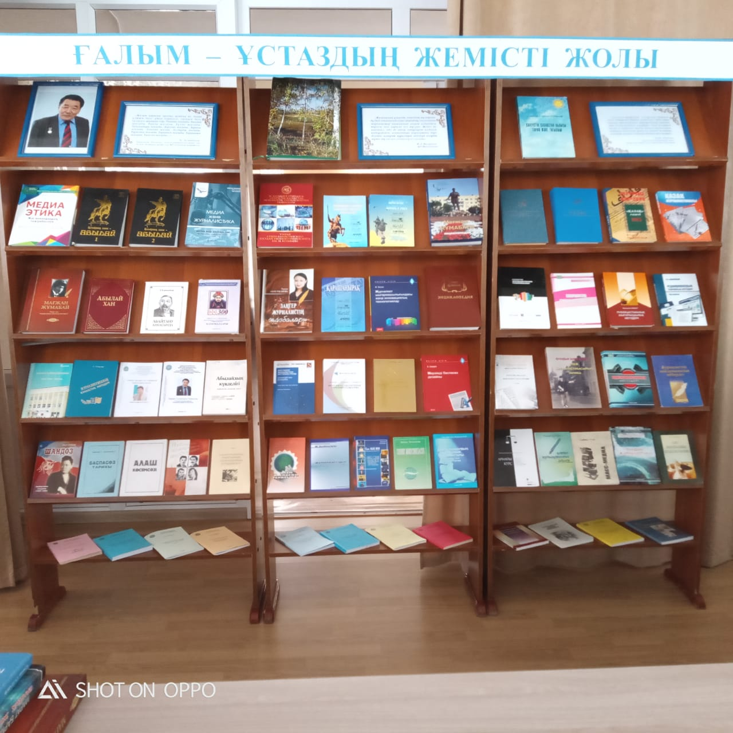 *«Қалам қарымы ерекше қуатқа ие Зақаң ұлтым десе, ұйқы көрмеуге, халқым десе, күлмеуге әрқашан әзір. Тыңнан жазады. Тынбай жазады.Таңда жазады. Түнде жазады. Тамсандыра жазады. Деректі жазады. Дараны жазады. Дәйекті жазады. Дегдарды жазады. Тарихты жазады. Таратып жазады. Тарқатып жазады. Тағалап жазады...».***

***Н. Дулатбеков, Қарағанды «Болашақ» университетінің ректоры, заң ғылымдарының докторы, профессор, ҚР мәдениет қайраткері***

2020 жылғы қазан айының 14 - і жұлдызында М.Қозыбаев атындағы Солтүстік Қазақстан университетінде Қазақстанның еңбек сіңірген қайраткері, ҚР білім беру ісінің құрметті қызметкері, Қазақстанның құрметті журналисі, профессор Зарқын Тайшыбайдың шығармашылық қызметінің 60 жылдық мерейтойы атап өтілді. Журналистика саласында еңбегі сіңген ұлы тұлға 40 жыл мұғалімдік қызметте табысты еңбек етіп, бүгінде ел ішінде түрлі салада қызмет атқарып жүрген шәкірттер тәрбиеледі. Салтанатты басқосуда әріптестері мен жолдастары ғалымның еңбек жолындағы санадан сөнбес сәуледей сәттерін сөз етсе, шәкірттері болса теңіздей тұнық терең мағыналы туындыларына кеңінен тоқталды.

Мерейтой иесінің шығармашылық кешіне келген меймандар, оқытушылар мен студенттер жылы лебіздері мен игі тілектерін білдірді.

Шараға жиналғандар кітапхана қызметкерлері ұйымдастырған «Ғалым – ұстаздың жемісті жолы» атты кітап көрмесін тамашалады.

**

**Қолданылған әдебиеттер тізімі:**

1. «Қазақ» газеті. 1913 жыл/ Құраст.: С.О. Смағұлова, Ғ.К.Әнес. Т.А.Замзаева. – Алматы: «Арыс» баспасы,2009. – 480 б.
2. Абылай хан. Өмірі мен қызметіне қатысты құжаттар мен материалдардың жинағы/Құраст., қазақшаға аударған, көрсеткіштерін түзген, түсініктерін жазған З.С.Тайшыбай.- Петропавл: ЖШС «Астана» бапасы,2005. - 477 б.
3. Мағжан Жұмабай.Өмірі мен шығармашылығының шежіресі. / Ахметжанова Г.Б., Мәлікова С.З.,Оспанов Л.Қ.,Тайшыбай З.С. – Петропавл: «Северный Казахстан» баспасы, 2018. Т.1. - 384 б.
4. Мағжан Жұмабай: өлеңдер жинағы // Ахметжанова Г.Б., Мәлікова С.З.,Оспанов Л.Қ.,Тайшыбай З.С. – Петропавл: «Северный Казахстан» баспасы,2018. Т.2. - 384 б.
5. Ахметжанова Т. Заңгер журналистің жазбалары/Құраст.: Ахметжанова Г.Б. – Петропавл,2017. – 348 б.
6. Әбдіманов Ө. «Қазақ» газеті. / Әбдіманов Ө. - Алматы: Қазақстан,1993.- 168 б.
7. Бекниязов Т. Журналистің шығармашылық шеберлігі: оқу құралы / Бекниязов Т. - Алматы: Қазақ университеті, 2004.- 174 б.
8. Бижан Ж. Журналист шығармашылығындағы жаңа инновациялық технологиялар: Оқу құралы/ Бижан Ж. - Астана: Фолиант, 2013. – 208 б.
9. Бимақанова З.Ш. Қазақ жастары мерзімді баспасөзінің тарихы (ХХ ғасырдың басы – 1940 жж.): монография / З.Ш.Бимақанова. - Петропавл: М.Қозыбаев атындағы СҚМУ, 2018. – 237 б.
10. Гороховский А. Фактчекинг журналистика зерттеуінің тренді; мүмкіндігі мен болашағы. Практикалық оқулық / Гороховский А. - Алматы: «Дом печати», 2017. – 105 б.
11. Дәуір – Дастан. Облыстық «Солтүстік Қазақстан» газетіне 85 жыл. / Ред. Ж. Сүлейменов. – Петропавл, 2005. – 316 б.
12. «Қазақ» газеті. 1914 жыл / Құраст.: С.О.Смағұлова, Ғ.К.Әнес. Т.А.Замзаева. – Алматы: «Арыс» баспасы, 2009. – 504 б.
13. Есенбекова Ұ.М. Тележурналистика: телехабар жасау технологиясы: Журналистика мамандықтарына арналған оқулық /Есенбекова Ұ.М. – Алматы: ЖШС РПБК «Дәуір», 2011. – 220 б.
14. Жақсылықбаева Р.С. Публицистің шығармашылық шеберханасы: оқу құралы / Жақсылықбаева Р.С. - Алматы: Қазақ университеті, 2009.- 172 б.
15. Жақып Б. Публицистикалық шығармашылық негіздері: оқулық / Жақып Б. – Алматы: Қазақ университеті, 2007. – 486 б.
16. Ибраева А.Ғ., Мәлікова С.З., Тайшыбай З.Т. Солтүстік Қазақтан облысы: тарих және тағылым. Ғылыми басылым/ Ибраева А.Ғ., Мәлікова С.З., Тайшыбай З.Т. - Петропавл,2016. – 288 б.
17. Көкбас Ж. Саяси журналистика: 5В050400 Журналистика мамандығының студенттері үшін оку-әдістемелік құрал / Ж. Көкбас. - Петропавл: М. Қозыбаев атындағы СҚМУ, 2017. - 40 б.
18. Қазақ журналистикасы. 3 томдық. 1-т.: Қазақ баспасөзі/ Жалпы ред. басқ. Н.О. Омашев. - Алматы: «Таймас» баспа үйі,2008. – 352 б.
19. Қазақстан журналистерінің тәжірибесінен: Тәжірибелік нұсқаулық. / Ауд. Ш.Әлжанова.- Алматы, 2008.- 434 б.
20. Қоғам. Заман. Журналист. Журналистика мамандығының I курс студенттерінің тырнақалды шығармашылық жұмыстарының жинағы. – Петропавл, 2018. – 38б. 26. 28.Құсайынов З. «Жылдар жылнамасы».- Петропавл: «Фабрика рекламы ЕСБ» ЖШС баспасы, 2017. – 560 б.
21. Манаш Қозыбаев . Энциклопедия. / Бас ред. С.Өмірбаев., автор- құраст. Т.Шаңбай, А. Ибраева.- Петропавл, 2017. – 712 б.
22. «Қазақ» газеті/Бас редактор Ә.Нысанбаев. – Алматы: «Қазақ энциклопедиясы» Бас редакциясы, 1998. – 560 б.
23. Момынова Б. Газет лексикасы (жүйесі мен құрылымы). – Алматы: Арыс, 2003. – 228б. 31.Нұртазина Р.А. Жаһандану жағдайындағы қазіргі бұқаралық коммуникациялар: оқу құралы / Р.Ә.Нұртазина. – 2- бас.- Алматы: Бастау, 2016. – 224 б.
24. Нұртазина Р.Ә. Қазақстан Республикасы: БАҚ және саясат: оқу құралы / Р.Ә.Нұртазина. – Алматы: Бастау, 2014. – 320 б.
25. Ошанова О.Ж. Журналистің сөйлеу мәдениеті: Оқу құралы / Ошанова О.Ж. – Алматы: Қазақ университеті, 2008. – 152 б.
26. Рахмет К. Жаңа медиа: оқу-әдістемелік құралы / К.Рахмет. - Петропавл: М.Қозыбаев атындағы СҚМУ, 2019. – 95 б.
27. Сердәлі Б. Мерзімді баспасөз дизайны: оқу құралы. / Б.Сердәлі. – Астана: Фолиант, 2015. – 128 б.
28. Сұлтанбаева Г.С. Саяси коммуникацияның негіздері мен тәжірибесі: оқу құралы / Сұлтанбаева Г.С. - Алматы: Қазақ университеті, 2006. – 162 б.
29. Сұлтанбаева Г.С., Құлсариева А.Т., Жұмашова Ж.А. Интеллектуалды әлеуеттен – интеллектуалды ұлтқа. Ұжымдық монография.- Алматы: ИП Волкова Н.А.- 2012. – 216 б.
30. Тайшыбай З.С. Журналистикаға кіріспе: 5В050400 "Журналистика" мамандығының студенттері үшін оқу-әдістемелік құрал / З. С. Тайшыбай, Ә. Ж. Сәуірбаева. - Петропавл: М. Қозыбаев атындағы СҚМУ, 2017. - 106 б.
31. Тайшыбай З.С. Журналистиканың құқықтық негіздері: әдістемелік оқу құралы / Тайшыбай З.С. – Петропавл: Манаш Қозыбаев атындағы СҚМУ баспасы, 2008.- 312 б.
32. Тайшыбай З.С. Қазақ журналистикасының тарихы: 5В050400 «Журналистика» мамандығының студенттері үшін оқу-әдістемелік құралы / З.С. Тайшыбай, Ә.Ж. Сәуірбаева. – Петропавл: М.Қозыбаев атындағы СҚМУ, 2017.- 96 б.
33. Алаш және Семей баспасөзі: Ғылыми жинақ / Құраст. А. Смағұлова, М.Өндірқан, Ж. Имангаликова. – Семей қаласының Шәкәрім атындағы мемлекеттік университеті, 2017. – 548 б.
34. Тайшыбай З.С. Қазақстанның солтүстігіндегі қазақ газеттерінің тарихынан: оқу құралы/ Тайшыбай З.С. - Петропавл: М. Қозыбаев атындағы СҚМУ, 2013.- 174 б.
35. Тайшыбай З.С. Қазақша жастар баспасөзі (1918-1991): әдістемелік оқу құралы/ Тайшыбай З.С. – Петропавл: М.Қозыбаев атындағы СҚМУ, 2014. – 144б.
36. Тайшыбай З.С., Ахметжанова Т. Б. Баспасөз тарихы: әдістемелік оқу құралы/. Тайшыбай З.С., Ахметжанова Т. Б. – Петропавл: М. Қозыбаев атындағы СҚМУ баспасы, 2013. – 181 б. 44. Шайкенова А.Ж. «Журналистика» мамандығының көптілді топтарына арналған «Медиаменеджмент»: оқу-әдістемелік құрал / А.Ж. Шайкенова. – Петропавл: М.Қозыбаев атындағы СҚМУ, 2018. – 148 б.
37. Шайкенова А.Ж. Медиабілім беру және медисауаттылық: «Журналистика» мамандығының магистранттары мен студенттеріне арналған оқу құралы/ А.Ж.Шайкенова. – Петропавл: М.Қозыбаев атындағы СҚМУ, 2019. – 92 б.
38. Энциклопедия «Айқап» /Бас редактор Р.Нұрғалиев; құраст. У. Субханбердина, С.Дәуітов. – Алматы: «Қазақ энциклопедиясы» Бас редакциясы,1995. – 366 б.
39. Сейдуманов Ж.Т. Басылымдардың шығарылым мағлұматтары: баспагерлер үшін әдістемелік нұсқау/Ж.Т.Сейдуманов, Қ.М.Мұқатаева. – Алматы: "ISBN агенттігі" ҚҚ,Ұлттық мемлекеттік кітап палатасы, 2010. – 192 б.
40. Джанет Джонес Ли Салтер К. Сандық журналистика: оқулық / Д.Джонес, К.Ли Салтер. – Алматы,2014. – 280 б.
41. Бекболатұлы Ж. Жарнама негіздері: оқу құралы. - Алматы: Экономика,2009. – 160 б.
42. Алаш көсемсөзі. 10 томдық. 1-кітап.: Шолпан. – Алматы: Өнер, 2010. – 352 б.
43. Тайшыбай З. Абылай атын ардақтап: оқу құралы.- Петропавл: М.Қозыбаев атындағы СҚМУ,2014. – 205 б.
44. Арнайы курс: медиалық,авторлық, жарнама, сайлау және еңбек құқығынан: журналистика факультетінің студенттеріне арналған./Құраст.: Власенко С., Савчишкина А. – ЖШС «JK group». – 160 б.
45. Қазақтың ханы – Абылай: Дәуірі,өмірі мен қызметі:ғылыми жинақ. / Құраст.З.Тайшыбай.- Алматы: «Ел – шежіре» ҚҚ, 2011. Т.1. - 640 б.
46. Қазақтың ханы – Абылай: Дәуірі,өмірі мен қызметі:ғылыми жинақ. / Құраст.З.Тайшыбай.- Алматы: «Ел – шежіре» ҚҚ, 2011. Т.2. - 640 б.